Общество с ограниченной ответственностью

«СРЕДНЕВОЛЖСКАЯ ЗЕМЛЕУСТРОИТЕЛЬНАЯ КОМПАНИЯ»

ДОКУМЕНТАЦИЯ ПО ПЛАНИРОВКЕ ТЕРРИТОРИИ
для строительства объекта ООО «РИТЭК»:
«Расширение площадки одиночной скважины №650 Северо-Денгизского месторождения. Обустройство скважины №660»

в границах сельского поселения Липовка муниципального района Сергиевский Самарской области

Книга 1.
Раздел 1. Графические материалы по планировке территории
Раздел 2. Положение о размещении линейных объектов
ППТ.ОЧ

Генеральный директор  ООО «СВЗК» |  | Н.А. Ховрин

Руководитель проекта |  | Д.В. Савичев

Самара 2022г.

Книга 1. ПРОЕКТ ПЛАНИРОВКИ ТЕРРИТОРИИ

Основная часть проекта планировки территории
№ п/п | Наименование | Лист
1 | Исходно-разрешительная документация | 5
Раздел 1. Графические материалы
 | Чертеж красных линий. Чертеж границ зон планируемого размещения линейных объектов М 1:1000 | -
Раздел 2 «Положение о размещении линейных объектов» |  | -
2 | Наименование, основные характеристики и назначение  планируемых для размещения линейных объектов | 8
2.1 | Перечень субъектов Российской Федерации, перечень муниципальных районов, городских округов в составе субъектов Российской Федерации, перечень поселений, населенных пунктов, внутригородских территорий городов федерального значения, на территориях которых устанавливаются зоны планируемого размещения линейных объектов | 8
2.2 | Перечень координат характерных точек границ зон планируемого размещения линейных объектов | 9
2.3 | Перечень координат характерных точек границ зон планируемого  размещения линейных объектов, подлежащих реконструкции в связи с изменением их местоположения. | 11
2.4 | Предельные параметры разрешенного строительства, реконструкции  объектов капитального строительства, входящих в состав линейных  объектов в границах зон их планируемого размещения. | 11
2.5 | Информация о необходимости осуществления мероприятий по защите сохраняемых объектов капитального строительства (здание, строение, сооружение, объекты, строительство которых не завершено), существующих и строящихся на момент подготовки проекта планировки территории, а также объектов капитального строительства, планируемых к строительству в соответствии с ранее утвержденной документацией по планировке территории, от возможного негативного воздействия в связи с размещением линейных объектов. | 12
2.6 | Информация о необходимости осуществления мероприятий по защите территории от чрезвычайных ситуаций природного и техногенного характера, в том числе по обеспечению пожарной безопасности и гражданской обороне. | 22

Справка руководителя проекта
Документация по планировке территории разработана в составе, предусмотренном действующим Градостроительным кодексом Российской Федерации (Федеральный закон от 29.12.2004 № 190-ФЗ), Постановлением Правительства РФ № 564 от 12.05.2017 «Об утверждении положения о составе и содержании проектов планировки территории, предусматривающих размещение одного или нескольких линейных объектов» и техническим заданием на выполнение проекта планировки территории и проекта межевания территории объекта: «Расширение площадки одиночной скважины №650 Северо-Денгизского месторождения. Обустройство скважины №660» в границах сельского поселения Липовка муниципального района Сергиевский Самарской области.

Руководитель проекта Д.В. Савичев

1. Исходно-разрешительная документация

Проектная документация на объект «Расширение площадки одиночной скважины №650 Северо-Денгизского месторождения. Обустройство скважины №660» в границах сельского поселения Липовка муниципального района Сергиевский Самарской области разработана на основании:
- Технического задания на выполнение проекта планировки территории и проекта межевания территории объекта: «Расширение площадки одиночной скважины №650 Северо-Денгизского месторождения. Обустройство скважины №660» в границах сельского поселения Липовка муниципального района Сергиевский Самарской области
- Материалов инженерных изысканий;
- Схемы территориального планирования Сергиевского муниципального района;
- Карт градостроительного зонирования сельского поселения Липовка муниципального района Сергиевский Самарской области;
- Градостроительного кодекса Российской Федерации от 29.12.2004 N 190-ФЗ;
- Земельного кодекса Российской Федерации от 25.10.2001 N 136-ФЗ;
- СНиПа 11-04-2003. Инструкция о порядке разработки, согласования, экспертизы и утверждения градостроительной документации (приняты и введены в действие Постановлением Госстроя РФ от 29.10.2002 N 150);
- Постановления Правительства РФ от 16 февраля 2008 года № 87 «О составе разделов проектной документации и требованиях к их содержанию»;
- Постановления Правительства РФ от 12.05.2017 N 564 «Об утверждении Положения о составе и содержании проектов планировки территории, предусматривающих размещение одного или нескольких линейных объектов»;
- Постановление администрации сельского поселения Липовка муниципального района Сергиевский Самарской области № 8 от 18.01.2022 «О подготовке проекта планировки территории и проекта межевания территории».

Заказчик – ООО «РИТЭК».

Раздел 1 «Проект планировки территории. Графическая часть»

Раздел 2 «Положение о размещении линейных объектов»

2. Наименование, основные характеристики и назначение планируемых для размещения линейных объектов

Наименование объекта
«Расширение площадки одиночной скважины №650 Северо-Денгизского месторождения. Обустройство скважины №660».

Основные характеристики объекта
Настоящей проектной документацией предусматривается прокладка нефтегазосборного трубопровода от скважины № 660 до точки врезки в существующий нефтесборный трубопровод.
Площадка скважины № 660 с трассой проектируемого нефтегазосборного трубопровода до точки врезки площадью 11285 кв.м. расположена на пахотных землях. Подземные и надземные коммуникации имеются. Ближайший населенный пункт – с. Старая Дмитриевка южнее в 1,3 км.
Участок под обустройство куста площадки куста скважин №№ 311Г, 314, 315 с подъездной дорогой площадью 10264 кв.м. расположен на пахотных, пастбищных землях. Ближайший населенный пункт - с. Старая Дмитриевка юго-западнее в 2,4 км.

2.1 Перечень субъектов Российской Федерации, перечень муниципальных районов, городских округов в составе субъектов Российской Федерации, перечень поселений, населенных пунктов, внутригородских территорий городов федерального значения, на территориях которых устанавливаются зоны планируемого размещения линейных объектов.
В административном отношении изысканный объект расположен в Самарской области, Сергиевский район, сельское поселение Липовка, Северо-Денгизское месторождение:
Ближайшие населенные пункты:
- с. Старая Дмитриевка, расположенная в 2,4 км. юго-западнее места размещения объекта;
Территория района месторождения густо населена. Районный центр – Сергиевск. Между собой, а также с районным и областным центрами населенные пункты связаны асфальтовыми и грунтовыми дорогами. Проходимость проселочных дорог в дождливую и снежную погоду заметно снижается. Асфальтированная дорога идет на г. Самару. Наряду с нефтегазодобычей, другой основной отраслью народного хозяйства является сельское хозяйство.
Район относится к сейсмически спокойным.
Территория изысканий относится к левобережной части и относится к провинции Высокого Заволжья, отрогам Сокских Яр (геоморфологический район).
Высокое Заволжье представляет собой возвышенную волнистую равнину, пересеченную глубокими речными долинами. Массив Сокские яры протянулся вдоль правого берега р. Сок от восточной границы Самарской области до нижнего течения р. Кондурча. На востоке смыкается с Бугульминско-Белебеевской возвышенностью, не образуя чёткой границы. В верховьях р. Липовка (левый приток р. Кондурча) Сокские яры достигают отметки 318 м (г. Успенская Шишка). Сокские яры сложены главным образом карбонатными породами и глинами. Водораздельные пространства местами покрыты лесом и имеют вид сыртов с возвышенностями в виде холмов или гряд, разделенных седлообразными впадинами.
Речная сеть исследуемого района принадлежит бассейну реки Волга. По характеру водного режима реки территории относятся к типу рек с четко выраженным весенним половодьем, устойчивой летней меженью с эпизодическими паводками и устойчивой зимней меженью, в редкие зимы, прерываемой паводком оттепелей.
По территории района протекают река Кондурча с ее притоками. Реки района равнинные, с медленным, спокойным течением, широкими долинами и извилистыми руслами.
Непосредственно территория объектов расположены в пределах водораздельного пространства рек Быковка и Чесноковка. Рельеф участка работ ровный, спокойный.
Непосредственно на участке изысканий гидрографическая сеть отсутствует.
Максимальная амплитуда колебаний уровней в период прохождения весеннего половодья на реке не превышает 2 метров.
Наиболее характерной фазой водного режима является весеннее половодье, во время которого проходит большая часть годового стока.
Район изысканий расположен в пределах лесостепной ботанико-географической зоны. Большая часть территории занято различными сельскохозяйственными землями, из них примерно 50 % пашни. Островки целинной растительности представлены луговыми степями с разнотравно-дерновинно-злаковой растительностью. Леса занимают незначительную часть территории района, и составляют примерно 15 %. Леса представлены отдельными массивами и колками, приуроченными к склонам увалов, вершинам логов и к поймам рек.
Почвы района разнообразны. Наибольшие площади занимают почвы черноземного типа (черноземы обыкновенные, черноземы выщелочные, глинистые). Они сформировались на древних речных террасах, на водоразделах, в основном на песчанно-глинистых материнских породах под воздействием луговой и растительности.
В речных поймах создаются условия для формирования аллювиальных почв под воздействием травянистой луговой растительности и при своеобразном увлажненном микроклимате.
Согласно СП 131.13330.2012 изыскиваемая территория относится к строительному климатическому району IВ.
Район работ имеет развитую дорожную сеть. Подъезд возможен в любое время года по автомобильным дорогам общегосударственного и местного значения. Согласно СП 34.13330.2012 район изысканий отнесен к III дорожно-климатической зоне.
Обзорная схема района работ представлена на рисунке 1.1.
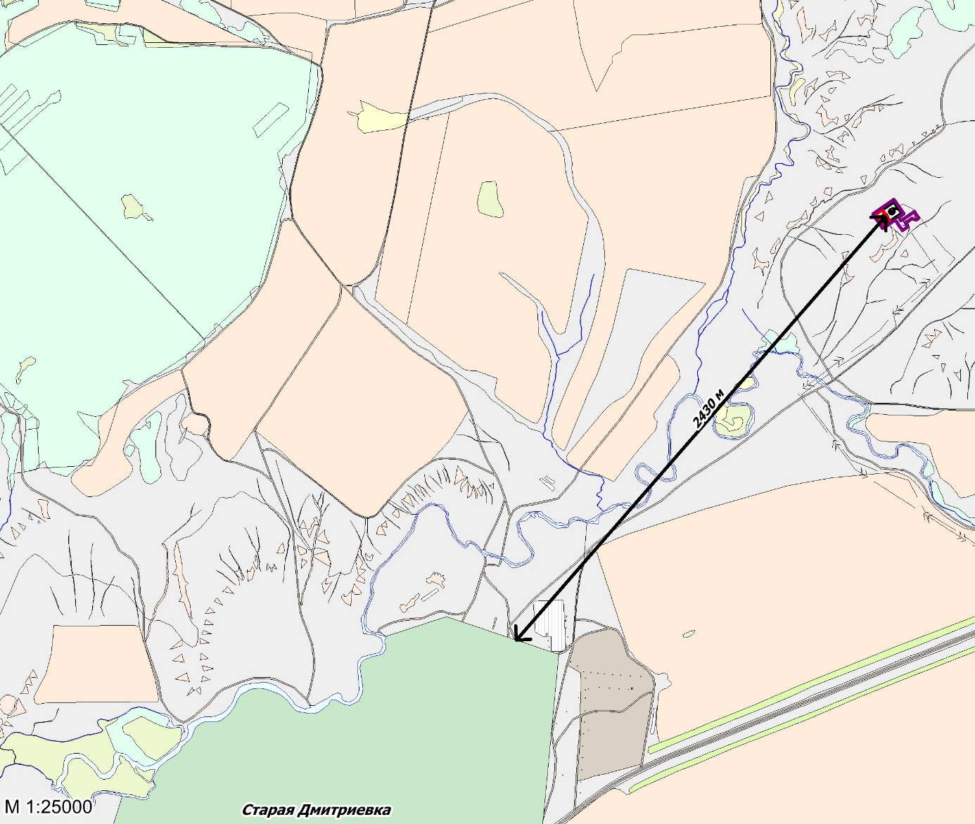

Рисунок 1.1 – Обзорная схема района работ

2.2 Перечень координат характерных точек зон планируемого размещения линейного объекта

1 | 494639.97 | 2230468.65
2 | 494683.60 | 2230530.65
3 | 494622.33 | 2230574.21
4 | 494606.44 | 2230551.94
5 | 494592.41 | 2230561.14
6 | 494631.84 | 2230619.27
7 | 494602.86 | 2230638.02
8 | 494596.16 | 2230628.49
9 | 494600.17 | 2230607.21
10 | 494581.73 | 2230582.15
11 | 494570.30 | 2230590.34
12 | 494566.68 | 2230592.93
13 | 494551.61 | 2230571.30
14 | 494549.10 | 2230567.74
15 | 494552.84 | 2230565.31
16 | 494558.75 | 2230561.45
17 | 494564.49 | 2230557.52
18 | 494574.19 | 2230551.23
19 | 494577.34 | 2230549.02
20 | 494585.55 | 2230543.06
21 | 494592.29 | 2230538.52
22 | 494594.52 | 2230536.94
23 | 494595.29 | 2230536.16
24 | 494577.69 | 2230511.03
25 | 494559.71 | 2230482.35
26 | 494620.18 | 2230439.92

2.3 Перечень координат характерных точек границ зон планируемого размещения линейных объектов, подлежащих реконструкции в связи с изменением их местоположения.
Линейные объекты, подлежащие реконструкции или переносу в связи с изменением их местоположения отсутствуют.

2.4 Предельные параметры разрешенного строительства, реконструкции объектов капитального строительства, входящих в состав линейных объектов в границах зон их планируемого размещения.

Объекты капитального строительства, входящие в состав линейных объектов, в настоящем проекте отсутствуют, в связи с чем предельные параметры разрешенного строительства, реконструкции объектов капитального строительства, входящих в состав линейных объектов в границах зон их планируемого размещения не определяются.

2.5 Информация о необходимости осуществления мероприятий по защите сохраняемых объектов капитального строительства (здание, строение, сооружение, объекты, строительство которых не завершено), существующих и строящихся на момент подготовки проекта планировки территории, а также объектов капитального строительства, планируемых к строительству в соответствии с ранее утвержденной документацией по планировке территории, от возможного негативного воздействия в связи с размещением линейных объектов.

Мероприятия по охране недр и окружающей среды при обустройстве нефтяных месторождений, являются важным элементом деятельности нефтегазодобывающего предприятия, хотя при существующей системе материально-технического снабжения не обеспечивается, в полной мере, высокая эффективность и безаварийность производства и, следовательно, сохранение окружающей природной среды.
Указанные программы предусматривают организационные и технико-технологические мероприятия, направленные на повышение надежности оборудования и трубопроводов, охрану атмосферного воздуха, недр, водных и земельных ресурсов.
Для предотвращения и снижения неблагоприятных последствий на состояние компонентов природной среды, а также сохранение экологической состояния на территории работ необходимо:
- соблюдать технологию производственного процесса.
- соблюдать нормы и правила природоохранного законодательства.
- осуществлять экологический мониторинг состояния окружающей среды и связанный с ним комплекс управленческих решений.

Мероприятия по охране атмосферного воздуха
Принятые в проектной документации технические решения направлены на максимальное использование поступающего сырья, снижение технологических потерь, экономию топливно-энергетических ресурсов.
Мероприятия по охране атмосферного воздуха в период строительства направлены на предупреждение загрязнения воздушного бассейна выбросами работающих машин и механизмов над территорией проведения строительных работ и прилегающей селитебной зоны.
Для сохранения состояния приземного слоя воздуха в период строительства рекомендуется:
- осуществление контроля соблюдения технологических процессов в период строительно-монтажных работ с целью обеспечения минимальных выбросов загрязняющих веществ;
- осуществлять контроль соответствия технических характеристик и параметров применяемой в строительстве техники, оборудования, транспортных средств, в части состава отработавших газов, соответствующим стандартам;
- проведение своевременного ремонта и технического обслуживания машин (особенно система питания, зажигания и газораспределительный механизм двигателя), обеспечивающего полное сгорание топлива, снижающего его расход;
- соблюдение правил рационального использования работы двигателя, запрет на работы машин на холостом ходу.
Согласно результатам расчета рассеивания, максимальные концентрации всех загрязняющих веществ на границе жилой зоны не превышают установленных санитарно-гигиенических нормативов (1,0 ПДКм.р), поэтому разработка мероприятий по уменьшению выбросов ЗВ в атмосферу не требуется.

Мероприятия по охране и рациональному использованию земельных ресурсов и почвенного покрова
Для уменьшения негативных воздействий строительно-монтажных работ на почвенно-растительный слой необходимо предусмотреть ряд мероприятий:
- организацию работ и передвижение машин и механизмов исключительно в пределах отведенных для строительства земель, с максимальным использованием для технологических проездов существующих дорог;
- запрет на складирование и хранение строительных материалов в непредусмотренных проектной документацией местах;
- сбор отходов производства и потребления в специальные контейнеры с дальнейшим вывозом в места хранения и утилизации;
- заправку автотранспорта в специально отведенных для этого местах с целью предотвращения загрязнения почвенного покрова ГСМ;
- техническое обслуживание машин и механизмов на специально отведенных площадках.
С целью минимизации отрицательных воздействий на территорию при строительстве трубопроводов необходимо максимально использовать существующие подъездные дороги, складские площадки и др.
Для обеспечения рационального использования и охраны почвенно-растительного слоя рекомендуется предусмотреть:
- последовательная рекультивация нарушенных земель по мере выполнения работ;
- защита почвы во время строительства от ветровой и водной эрозии путем трамбовки и планировки грунта при засыпке траншей;
- жесткий контроль над регламентом работ и недопущение аварийных ситуаций, быстрое устранение и ликвидация последствий (в случае невозможности предотвращения);
Проектная документация разработана с учетом требований по охране почв и создания оптимальных условий для возделывания сельскохозяйственных культур на рекультивируемых участках. Восстановление и повышение плодородия этих земель является частью общей проблемы охраны природы.
С целью предотвращения развития эрозионных процессов на улучшаемых землях необходимо соблюдать следующие требования:
- обработка почвы проводится поперек склона;
- выбор оптимальных сроков и способов внесения органических и минеральных удобрений;
- отказ от использования удобрений по снегу и в весенний период до оттаивания почвы;
- дробное внесение удобрений в гранулированном виде;
- валкование зяби в сочетании с бороздованием;
- безотвальная система обработки почвы;
- почвозащитные севообороты;
- противоэрозионные способы посева и уборки;
- снегозадержание и регулирование снеготаяния.
При проведении полевых работ необходимо соблюдать меры, исключающие загрязнение полей горюче-смазочными материалами.

Мероприятия по рациональному использованию и охране вод и водных биоресурсов на пересекаемых линейным объектом реках и иных водных объектах
Мероприятия по охране и рациональному использованию водных ресурсов включают в себя комплекс мероприятий, направленных на сохранение качественного состояния подземных и поверхностных вод для использования в народном хозяйстве.
Для предотвращения загрязнения, засорения, заиления водных объектов и истощения их вод, а также сохранения среды обитания водных биологических ресурсов и объектов животного и растительного мира при строительстве и эксплуатации проектируемых сооружений необходимо соблюдать требования к водоохранным зонам и прибрежным защитным полосам ближайших водных объектов.
Для сохранения состояния приповерхностной гидросферы рекомендуется в период работ по строительству:
- не допускать попадания отходов строительно-монтажных работ и жизнедеятельности персонала в водные объекты.
- вести учет всех производственных источников загрязнения;
- при проведении строительных работ размещение техники и оборудования должно выполняться только на отведенных участках территории;
- строго выполнять правила рекультивации земель при строительстве объектов;
- места расположения строительной техники и автотранспорта должны быть защищены от проливов и утечек нефтепродуктов на поверхность рельефа и оборудованы техническими средствами по ликвидации таких аварий с удалением загрязненного грунта (на утилизацию).

Мероприятия по рациональному использованию общераспространенных полезных ископаемых, используемых в строительстве
В процессе строительства проектируемых сооружений для устройства подстилающих оснований используется песок. Проектной документацией определены оптимально минимальные объемы песка.
Разработка новых карьеров песка проектной документацией не предусматривается.

Мероприятия по обращению с отходами
Временное накопление отходов проводится в соответствии с требованиями Федерального Закона РФ от 24 июня 1998 года № 89-ФЗ «Об отходах производства и потребления», действующих экологических, санитарных правил и норм по обращению с отходами.
На предприятии назначаются лица, ответственные за производственный контроль в области обращения с отходами, разрабатываются соответствующие должностные инструкции.
Регулярно проводится инструктаж с лицами, ответственными за производственный контроль в области обращения с отходами, по соблюдению требований законодательства Российской Федерации в области обращения с отходами производства и потребления, технике безопасности при обращении с опасными отходами.
Осуществляется систематический контроль за процессом обращения с отходами.
К основным мероприятиям относятся:
- все образовавшиеся отходы производства при выполнении работ (огарки электродов, обрезки труб, загрязненную ветошь и т.д.) собираются и размещаются в специальных контейнерах для временного накопления с последующим вывозом специализированным предприятием согласно договору и имеющим лицензию на деятельность по сбору, использованию, обезвреживанию, транспортировке, размещению опасных отходов, в установленные места;
- на предприятии приказом назначается ответственный за соблюдение требований природоохранного законодательства;
- места производства работ оборудуются табличкой с указанием ответственного лица за экологическую безопасность.
Загрязнение почвенно-растительного покрова отходами строительства и производства при соблюдении рекомендаций проектной документации полностью исключено, так как предусмотрена утилизация и захоронение всех видов промышленных отходов непосредственно в производственных процессах или на санкционированном полигоне в соответствии с заключенными договорами с предприятиями, имеющими лицензию на деятельность по сбору, использованию, обезвреживанию, транспортировке, размещению опасных отходов.

Мероприятия по охране недр и континентального шельфа Российской Федерации
Воздействие на геологическую среду при строительстве и эксплуатации проектируемого объекта обусловлено следующими факторами:
- фильтрацией загрязняющих веществ с поверхности при загрязнении грунтов почвенного покрова;
- интенсификацией экзогенных процессов при строительстве проектируемых сооружений.
Важнейшими задачами охраны геологической среды являются своевременное обнаружение и ликвидация утечек нефтепродуктов из трубопроводов, обнаружение загрязнений в поверхностных и подземных водах.
Индикаторами загрязнения служат антропогенные органические и неорганические соединения, повышенное содержание хлоридов, сульфатов, изменение окисляемости, наличие нефтепродуктов.
Воздействие процессов строительства и эксплуатации проектируемого объекта на геологическую среду связано с воздействием поверхностных загрязняющих веществ на различные гидрогеологические горизонты.
С целью своевременного обнаружения и принятия мер по локализации очагов загрязнения рекомендуется вести мониторинг подземных и поверхностных вод.
Эксплуатация проектируемых сооружений не оказывает негативного влияния на качество подземных вод. Учитывая интенсивную антропогенную нагрузку на территорию, рекомендуется использовать существующую наблюдательную сеть для экологического контроля за состоянием подземных вод с учетом всех источников возможного загрязнения объектов нефтяной структуры.
Наряду с производством режимных наблюдений рекомендуется выполнять ряд мероприятий, направленных на предупреждение или сведение возможности загрязнения подземных и поверхностных вод до минимума. При этом предусматривается:
- получение регулярной и достаточной информации о состоянии оборудования и инженерных коммуникаций;
- своевременное реагирование на все отклонения технического состояния оборудования от нормального;
- размещение технологических сооружений на площадках с твердым покрытием.
Осуществление перечисленных природоохранных мероприятий по защите недр позволит обеспечить экологическую устойчивость геологической среды при обустройстве и эксплуатации данного объекта.
На недропользователей возлагается обязанность приводить участки земли и другие природные объекты, нарушенные при пользовании недрами, в состояние, пригодное для их дальнейшего использования.

Мероприятия по охране объектов растительного и животного мира и среды их обитания
Для обеспечения рационального использования и охраны почвенно-растительного слоя проектной документацией предусмотрено:
- последовательная рекультивация нарушенных земель по мере выполнения работ;
- защита почвы во время строительства от ветровой и водной эрозии путем трамбовки и планировки грунта при засыпке траншей;
- жесткий контроль за регламентом работ и недопущение аварийных ситуаций, быстрое устранение и ликвидация последствий (в случае невозможности предотвращения);
- на участках работ вблизи водных объектов для предотвращения попадания в них углеводородного сырья (при возможных аварийных ситуациях) рекомендуется сооружение задерживающих валов из минерального грунта.
С целью минимизации отрицательных воздействий на территорию при строительстве объекта необходимо максимально использовать существующие подъездные дороги, складские площадки и др.
При производстве работ в непосредственной близости от лесных насаждений в пожароопасный сезон (т.е. в период с момента схода снегового покрова в лесных насаждениях до наступления устойчивой дождливой осенней погоды или образования снегового покрова) должен быть обеспечен контроль за соблюдение правил противопожарной безопасности. В частности, должно быть запрещено:
- разведение костров в лесных насаждениях, лесосеках с оставленными порубочными остатками, в местах с подсохшей травой, а также под кронами деревьев;
- заправка горючим топливных баков двигателей внутреннего сгорания при работе двигателя, использование машин с неисправной системой питания двигателя, а также курение или пользование открытым огнем вблизи машин, заправляемых горючим;
- бросать горящие спички, окурки и горячую золу из курительных трубок;
- оставлять промасленные или пропитанные бензином, керосином или иными горючими веществами обтирочный материал в не предусмотренных специально для этого местах;
- выжигание травы на лесных полянах, прогалинах, лугах и стерни на полях, непосредственно примыкающих к лесам, к защитным и озеленительным лесонасаждениям.

Мероприятия по сохранению среды обитания животных, путей их миграции, доступа в нерестилища рыб
Выявленные в районе строительных работ представители животного мира (а это в основном, синантропные виды) хорошо приспособлены к проживанию в условиях антропогенного воздействия. Эти виды настолько жизнеспособны, что на них не скажется влияние строительства, численность их стабильна.
В целях охраны животных и особенно редких их видов в районе проектируемой деятельности целесообразно провести инвентаризацию животных, установить места их обитания и кормежки.
Это позволит сохранить существующие места обитания животных и в последующий период эксплуатации сооружений.
Для предотвращения загрязнения, засорения, заиления водных объектов и истощения их вод, а также сохранения среды обитания водных биологических ресурсов и объектов животного и растительного мира при строительстве и эксплуатации проектируемых сооружений важно соблюдать требования к водоохранным зонам и прибрежным защитным полосам ближайших водных объектов.
В целях охраны животного мира, наряду с локальными мероприятиями (в пределах территории месторождений) необходимы мероприятия большего пространственного охвата:
- запретить ввоз на территорию месторождения всех орудий промысла животных;
- запретить механизированное несанкционированное передвижение по территории месторождения;
- оградить наиболее потенциально опасные промышленные объекты.

Сведения о местах хранения отвалов растительного грунта, а также местонахождении карьеров, резервов грунта, кавальеров
Места хранения отвалов растительного грунта предусматриваются в пределах площадок временного отвода земель.

Программа производственного экологического контроля (мониторинга) за характером изменения всех компонентов экосистемы при строительстве и эксплуатации линейного объекта, а также при авариях на его отдельных участках
Мониторинг окружающей среды должен осуществляться специализированными организациями и лабораториями, имеющими соответствующие лицензии и аккредитации.
Необходимость осуществления производственного мониторинга при реализации работ по объекту определена законодательством РФ в области охраны окружающей среды.
Проведение производственного экологического мониторинга предусматривается в три этапа:
- предстроительный мониторинг направлен на определение исходного, «фонового» состояния компонентов природной среды. Определение фоновых характеристик возможно при проведении инженерно-экологических изысканий;
- строительный мониторинг необходим для обеспечения контроля и оценки воздействия на природную среду на этапе проведения строительно-монтажных работ;
- мониторинг на этапе эксплуатации предусматривает создание постоянной наблюдательной сети, действующей в штатных и аварийных ситуациях.
Систематический анализ результатов мониторинговых наблюдений должен быть направлен на обеспечение надлежащего контроля за уровнем антропогенной нагрузки и состоянием компонентов природной среды в периоды строительства, эксплуатации и ликвидации объекта, выработку оперативных организационно-технических решений и природоохранных мер по предотвращению необратимых изменений состояния компонентов окружающей природной среды и ликвидации возможных нарушений.
Мониторинг состояния атмосферного воздуха
Целью мониторинга атмосферы является выявление динамики изменения состояния воздушной среды.
Мониторинг атмосферы направлен на контроль над текущим состоянием атмосферного воздуха, разработку и оценку прогноза загрязнения, и выработку мероприятий по их сокращению в районе размещения объекта. В основу системы контроля положено определение количества выбросов вредных веществ, поступающих в атмосферу из источников выбросов, и сопоставление его с утвержденными нормативами предельно-допустимого выброса (ПДВ).
Рекомендации по организации контроля за выбросами веществ в атмосферу проектируемыми объектами, определение категории источников выбросов загрязняющих веществ, периодичность и способ контроля за параметрами выбросов определяются в соответствии с РД 52.04.186-89.
При организации производственного контроля основной задачей является выбор конкретных источников, подлежащих систематическому контролю. Затем производится отбор проб воздуха с одновременным определением метеорологических параметров (определение направления и скорости ветра, давления, влажности, состояния дымовых шлейфов).
Отбор проб воздуха осуществляется в ближайшем населенном пункте.
Рекомендуется размещать наблюдательные посты на открытой, проветриваемой со всех сторон площадке с непылящим покрытием (асфальт или твердый грунт). При этом учитывается повторяемость направления ветра над рассматриваемой территорией.
После отбора проб осуществляется их анализ с целью определения концентраций и скоростей выбросов веществ, подлежащих контролю и сравнения их с установленными нормативами ПДВ.
Необходимость проведения производственного контроля на период строительных работ и эксплуатации объектов будет определена на основании расчетных показателей в разделе «Перечень мероприятий по охране окружающей среды».
Мониторинг состояния почвенного покрова и ландшафтов (почвенно-геохимический мониторинг)
Объектами мониторинга являются почвенный покров на участке строительства, а также земли, нарушенные в процессе строительных и земляных работ.
Контроль за состоянием почв ведется на эпизодических и режимных пунктах наблюдения службой по охране окружающей среды. Эпизодические пункты определяются по необходимости для уточнения конкретного источника загрязнения по сообщениям населения, а также по требованиям вышестоящих и контролирующих организаций. Частота наблюдений определяется в зависимости от поставленной задачи.
Отбор проб почвы следует производить в соответствии с ГОСТ 17.4.3.01-2017, ГОСТ 17.4.4.02-2017, ГОСТ Р 58595-2019.
Оценка качества почвенного покрова производиться на основании сравнения результатов исследований, с фоновыми концентрациями веществ полученных при проведении инженерно-экологических изысканий.
Мониторинг за состоянием почв осуществляется от проектирования (для регистрации фоновых показателей) и вплоть до конца срока эксплуатации месторождения. Методами контроля состояния почвенного покрова являются визуальный (для регистрации дешифровочных признаков нарушения) и инструментальный (для получения информации о содержании загрязнителей), который заключается в отборе почвенных проб и проведении химических анализов. Основным является инструментальный, который должен вестись на пунктах наблюдения состояния почв.
Плановый периодический контроль после завершения строительных работ, рекомендуется проводить согласно утвержденной программе производственного экологического мониторинга.
При мониторинге почв в рамках производственного контроля проводятся ежегодные весенние проверки по территории сразу после схода снегового покрова. Составляется график устранения нарушения и загрязнения почвенно-растительного покрова с указанием исполнителей мероприятий и сроков окончания работ. На текущий момент производственный контроль не ведется в связи с отсутствием загрязнения почвенного покрова.
Мониторинг ландшафтов включает в себя систему наблюдения и прогноз происходящих изменений компонентов функционирования геосистемы (рельеф, почвенный и растительный покров) и их геохимических характеристик. Любые изменения в геосистеме определяются методом сравнения ранее изученной геосистемы с геосистемой на существующее положение.
Мониторинг состояния растительного покрова
Мониторинг растительного покрова имеет целью выявить негативные изменения, связанные со строительством сооружений. Для этого следует:
- отследить восстановление растительного покрова в местах его физического нарушения;
- отследить изменение растительного покрова в случае изменения гидрологического режима территорий;
- провести изыскания редких и охраняемых видов растений в летний период;
- мониторинг растительного мира состоит в визуальном обследовании растительности на стационарных площадках и поведения маршрутного исследования территории;
- стационарные площадки для ведения мониторинговых наблюдений и исследований за растениями-доминантами по возможности целесообразно расположить в тех же местах, где будут проводиться наблюдения и исследования за животным миром. Данные площадки должны располагаться во всех типах местообитаний.
На предприятии обязательна организация визуального контроля, который заключается в систематическом осмотре близлежащей лесной территории, для своевременного выявления изменений состояния растительности. Такие работы выполняются операторами, на которых должны быть возложены функции контроля. Периодичность осмотра соответствует режиму работы работников.
В случае выявления негативных изменений, руководство предприятия обязано своевременно информировать об этом местные органы управления лесным хозяйством и природоохранные органы.
Мониторинг состояния животного мира
Мониторинг животного мира в зоне влияния строительства включает в себя:
- оценку современного состояния животного мира (видовой состав позвоночных животных, биотопическое распределение и численность);
- оценку изменений, произошедших с животным миром вследствие строительства;
- оценку состояния видов, занесенных в Красную книгу РФ (инвентаризация видов, выявление участков обитания, оценка численности);
- проведение изыскания редких и охраняемых видов животных в летний период.
Мониторинг состояния поверхностных вод
Для своевременного обнаружения, локализации и принятия мер по устранению возможного загрязнения поверхностных вод рекомендуется организовать наблюдательную сеть. Согласно СП 11-102-97 основные подходы к организации и ведению мониторинга соответствуют установленным стандартам, нормативно-методическим и инструктивным документам Росгидромета, Госкомприроды, Госкомрыболовства и Минздрава России и представлены ниже.
Производственный мониторинг качества поверхностных вод на территории, ближайшей к участкам проведения работ в настоящее время не проводится.
Рекомендуется организовать контрольные водопункты.
Расположение контрольных водопунктов обосновывается гидрогеологическими, геоморфологическими особенностями рассматриваемого района, условиями защищенности подземных вод, расположением инженерно-технических коммуникаций и объектов строительства.
При ухудшении качества вод, отбор проб учащается до 1 раза в месяц, при дальнейшем ухудшении – 1 раза в неделю и т.д. до выяснения причин и ликвидации источников загрязнения, нормализации химического состава вод.
Перечень рекомендуемых определяемых компонентов в подземных водах регламентируется требованиями СП 2.1.5.1059-01.
Мониторинг состояния подземных вод
Мониторинг состояния подземных вод является одним из основных и наиболее значимых элементов системы экологического мониторинга природной среды и важнейшим составным элементом современной стратегии регулирования качества и управления ею.
Задачами режимных наблюдений в первый год ведения мониторинга являются:
- уточнение фоновых значений и системы наблюдаемых показателей;
- своевременное обнаружение загрязнения подземных вод;
- определение размеров и динамики распространения загрязненных вод по площади и во времени;
- получение необходимой информации для выполнения прогнозных расчетов миграции загрязняющих веществ и изменений положения уровня подземных вод.
Плановый периодический контроль после завершения строительных работ, рекомендуется проводить согласно утвержденной программе производственного экологического мониторинга.
Перечень рекомендуемых определяемых компонентов в подземных водах регламентируется требованиями СанПиН 1.2.3685-21.
Методика проведения наблюдений за состоянием подземных вод должна соответствовать установленным государственным стандартам, нормативно-методическим и инструктивным документам Министерства природных ресурсов.
Методика проведения отбора, консервации, хранения, транспортировки проб подземных вод должна соответствовать ГОСТ Р 51232-98, ГОСТ Р 31861-2012 и ГОСТ Р 31862-2012. Лабораторные химико-аналитические исследования должны соответствовать унифицированным методикам и ГОСТ 17.1.4.01-80, ГОСТ Р 51797-2001.

2.6 Информация о необходимости осуществления мероприятий по защите территории от чрезвычайных ситуаций природного и техногенного характера, в том числе по обеспечению пожарной безопасности и гражданской обороне.
В соответствии с положениями постановления Правительства Российской Федерации от 16.08.2016 г. № 804 «Об утверждении Правил отнесения организаций к категориям по гражданской обороне в зависимости от роли в экономике государства или влияния на безопасность населения», проектируемые сооружения входят в состав ООО «РИТЭК» отнесенного к категории по гражданской обороне.

Сведения об удалении проектируемого объекта от городов, отнесенных к группам по гражданской обороне, и объектов особой важности по гражданской обороне
Расстояние до г. Самара, отнесенного к категории по ГО, составляет 149 км.

Сведения о границах зон возможных опасностей, в которых может оказаться объект при ведении военных действий или вследствие этих действий, в т.ч. зон возможных разрушений, возможного химического заражения, катастрофического затопления, радиоактивного загрязнения (заражения), зон возможного образования завалов, а также сведения о расположении проектируемого объекта относительно зоны световой маскировки
В соответствии с приложением А СП 165.1325800.2014 проектируемые сооружения находятся в зоне возможных разрушений при воздействии обычных средств поражения, в зоне возможных сильных разрушений от взрывов, происходящих в мирное время в результате аварий, вне зон возможного радиоактивного загрязнения, возможного химического заражения, возможного катастрофического затопления.
В соответствии с п. 3.15 ГОСТ Р 55201-2012 территория, на которой располагаются проектируемые сооружения входит в зону светомаскировки.

Сведения о продолжении функционировании проектируемого объекта в военное время, или прекращении, или переносе деятельности объекта в другое место, а также о перепрофилировании проектируемого производства на выпуск иной продукции
Проектируемые сооружения являются стационарными. Характер производства не предполагает возможности переноса его деятельности в военное время в другое место. Демонтаж сооружений и оборудования в особый период в короткие сроки технически неосуществим и экономически нецелесообразен. Прекращение или перемещение в другое место деятельности объекта в военное время не предусматривается.

Сведения о численности наибольшей работающей смены проектируемого объекта в военное время, а также численности дежурного и линейного персонала проектируемого объекта, обеспечивающего жизнедеятельность городов, отнесенных к группам по гражданской обороне, и объектов особой важности в военное время
Обслуживание проектируемых сооружений будет осуществляться существующим персоналом без увеличения численности. Постоянного пребывания персонала на объекте не предусмотрено. Численность персонала НРС в военное время не меняется и соответствует численности мирного времени.
Проектируемые сооружения не относятся к числу производств и служб, обеспечивающих жизнедеятельность категорированных городов и объектов особой важности, которые продолжают работу в военное время.

Сведения о соответствии степени огнестойкости проектируемых зданий (сооружений) требованиям, предъявляемым к зданиям (сооружениям) объектов, отнесенным к категориям по гражданской обороне
Требованиями СП 165.1325800.2014 о соответствии степени огнестойкости зданий и сооружений объектов, отнесенных к категориям по гражданской обороне, так и некатегорированных по гражданской обороне не предъявляются.

Решения по управлению гражданской обороной проектируемого объекта, системам оповещения персонала об опасностях, возникающих при ведении военных действий или вследствие этих действий
Общее руководство гражданской обороной в ООО «РИТЭК» осуществляет генеральный директор. Для оповещения персонала проектируемых сооружений по сигналам гражданской обороны предусматривается использовать существующую систему оповещения ООО «РИТЭК». Схема организации взаимодействия, связи и оповещения ТПП «РИТЭК-Самара-Нафта» в случае возникновения ЧС, представленная заказчиком, приведена на схеме 1.
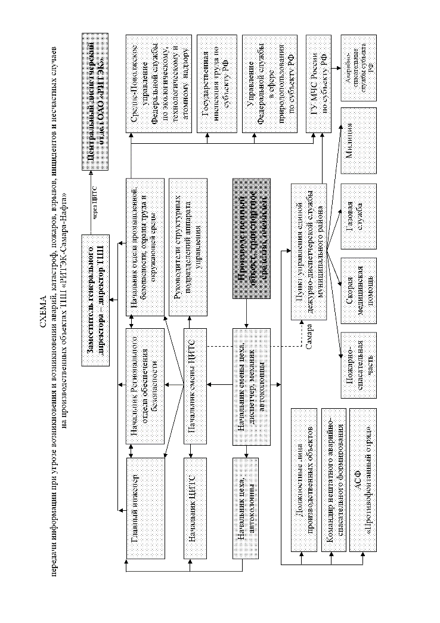
Схема 1. Схема организации взаимодействия, связи и оповещения в случае возникновения ЧС.
Персонал по обслуживанию проектируемых сооружений, и ремонтные бригады снабжены сотовыми телефонами, c использованием которых, в случае необходимости, возможна передача информации и распоряжений (сигналов) ГО.
Сбор и обмен информацией при угрозе возникновения и возникновении ГО осуществляет дежурно-диспетчерская служба ТПП «РИТЭК-Самара-Нафта», а также отдел промышленной безопасности, охраны труда и окружающей среды, региональный отдел корпоративной безопасности.
Передачу информации об угрозе возникновения и возникновении ЧС в Главное управление МЧС России по Самарской области осуществляет группа промышленной безопасности и охраны труда в соответствии с табелем донесений МЧС России.
Диспетчер оповещает все должностные лица согласно списку оповещения об аварии, принимает меры к локализации и ликвидации аварии персоналом цеха, при необходимости привлекает персонал и спецтехнику специализированных и сервисных организаций, с которыми заключены договора.
Для связи и оповещения используются существующие системы связи: громкоговорящая связь/электромегафон, телефонная связь общего пользования, внутренняя радиосвязь (портативные радиостанции).
Персонал, обслуживающий проектируемые объекты Марьинского месторождения, оповещается об угрозе или возникновении ЧС с помощью носимых радиостанций.

Мероприятия по световой и другим видам маскировки проектируемого объекта
В связи с подземной прокладкой нефтепровода, отсутствием наружного освещения мероприятия по световой и другим видам маскировки проектной документацией не предусматриваются.

Решения по повышению устойчивости работы источников водоснабжения и их защите от радиоактивных и отравляющих веществ
Проектной документацией не предусматривается строительство новых источников водоснабжения. В соответствии с п. 6.6.3.3 ГОСТ Р 58367-2019 на проектируемых сооружениях производственное, противопожарное и хозяйственно-питьевое водоснабжение не требуется. В соответствии с СП 165.1325800.2014 проектируемые сооружения находятся вне зон возможного сильного радиоактивного и возможного химического заражения, в связи с вышеизложенным решения, по повышению устойчивости работы источников водоснабжения, и их защите от радиоактивных и отравляющих веществ не предусматриваются.

Обоснование введения режимов радиационной защиты на территории проектируемого объекта, подвергшейся радиоактивному загрязнению (заражению)
В соответствии с СП 165.1325800.2014, проектируемые сооружения находятся вне зоны возможного радиоактивного загрязнения, в связи с этим введение режимов радиационной защиты на территории проектируемых сооружений не предусматривается.

Решения по обеспечению безаварийной остановки технологических процессов при угрозе воздействия или воздействии по проектируемому объекту поражающих факторов современных средств поражения
При угрозе воздействия или воздействии по проектируемому объекту поражающих факторов современных средств поражения осуществляется безаварийная остановка добычи нефти и газа на скважинах, продукция которых транспортируется по проектируемому нефтепроводу. Далее на трубопроводе закрывается по месту минимально необходимое количество промежуточной запорной арматуры для обеспечения минимальной опасности объекта в целом.
Безаварийная остановка проектируемых сооружений по сигналам ГО осуществляется эксплуатационным персоналом, в соответствии с технологическим регламентом. Перед остановкой проектируемых сооружений необходимо проинформировать все службы, задействованные в рабочем процессе, о начале остановки.
Мероприятия по повышению эффективности защиты производственных фондов проектируемого объекта при воздействии по ним современных средств поражения
Мероприятия по повышению эффективности защиты производственных фондов проектируемых сооружений, при воздействии по ним современных средств поражения (в том числе от вторичных поражающих факторов) включают:
- размещение технологического оборудования с учетом категории по взрывопожароопасности, с обеспечением необходимых по нормам проходов и с учетом требуемых противопожарных разрывов;
- применение негорючих материалов в качестве теплоизоляции;
- опорные конструкции эстакад приняты несгораемыми;
- трубопровод укладывается в грунт на глубину не менее 1,0 м до верхней образующей трубы;
- подготовка оборудования к безаварийной остановке;
- поддержание в постоянной готовности сил и средства пожаротушения.

Мероприятия по приспособлению объектов коммунально-бытового назначения для санитарной обработки людей, обеззараживания одежды и специальной обработке техники
Мероприятия по приспособлению объектов коммунально-бытового назначения для санитарной обработки людей, обеззараживания одежды и специальной обработке техники проектной документацией не предусматриваются.

Мероприятия по мониторингу состояния радиационной и химической обстановки на территории проектируемого объекта
В соответствии с СП 165.1325800.2014 проектируемые сооружения находятся вне зон возможного радиоактивного загрязнения, возможного химического заражения, в связи с этим мероприятия по мониторингу состояния радиационной и химической обстановки на территории проектируемых сооружений не предусматриваются.

Мероприятия по инженерной защите (укрытию) персонала объекта в защитных сооружениях гражданской обороны
На территории проектируемых сооружений постоянного присутствия персонала не предусмотрено, в связи с этим строительство защитных сооружений для укрытия обслуживающего персонала проектной документацией не предусматривается.

Решения по созданию и содержанию запасов материально-технических, продовольственных, медицинских и иных средств, обеспечению населения и персонала проектируемого объекта средствами индивидуальной защиты
Накопление, хранение и использование имущества гражданской обороны осуществляется в соответствии с требованиями Постановления Правительства Российской Федерации «О накоплении, хранении и использовании в целях гражданской обороны запасов материально-технических, продовольственных, медицинских и иных средств» от 27.04.2000 г. № 379 и предусматривается Планом ГО ООО «РИТЭК». Приказ о создании запасов материально-технических, медицинских и иных средств в целях ГО

Мероприятия по обеспечению эвакуации персонала и материальных ценностей в безопасные районы
В соответствии с п. 2 «Правил эвакуации населения, материальных и культурных ценностей в безопасные районы», утвержденных постановлением Правительства Российской Федерации № 303 от 22.06.2004 г., мероприятия по обеспечению эвакуации персонала и материальных ценностей в безопасные районы проектной документацией не предусматриваются.

